导语
2014年在企业盈利增长稳定但有限、市场利率居高不下、流动性供应并不乐观等多重因素压制下，A股市场虽有估值优势，但难现显著的系统性机会。明年将是主题投资年，但改革红利释放更多将是缓慢而长期的过程，在潜在受益行业/企业估值相对较高的背景下，政策一时的偏差或低于预期都将带来市场情绪剧烈波动。因此，无论是主题机会演绎还是风险释放，预计都将呈现频繁、脉冲式特征，各板块间轮动亦将提速，对投资的机会把握能力提出更高要求。
管理人择时能力（包括大类资产配置以及主题间的灵活切换）在2014年将迎来用武之地，甚至有望成为超额收益贡献主力。明年对冲基金投资建议以择时能力为核心参考，选择能力作为辅助（可重点选择经过市场长期检验者），并顺应主题投资年的特点，增加对事件敏感度高、偏好大消费等领域产品的配置比例以提高组合进攻性，同时根据主题轮动情况对组合进行动态调整。风控方面，可根据自身风险偏好情况采取“多选分散持有+策略平衡搭配”的方法，通过组合中产品数量、投资偏好、风格特征、风险水平和投资策略等的多样化，来达到降低组合投资风险敞口的目的。
一、2013年对冲基金盘点：“胆大”“心细”称雄，定增策略跃进
“成长派”迎来牛市，“胆大”与“心细”领跑
        - 2013年无疑是“成长派”的天下。截至11月底，上证指数尚在2200点挣扎，沪深300年内跌3.33%，而估值偏高的成长股则在争议声中连续8个月单边上行，创业板指豪涨91.47%，成就了今年的结构性牛市。成长股行情囊括了多数新兴产业，涨幅最猛的当属传媒（112.86%），电子元器件、家电、医药等也涨势如虹。在此环境下，总体呈现成长风格的对冲基金如鱼得水，年内平均回报率超过15%，其中尤以敢于重仓的“胆大”型、精选个股兼顾择时的“心细”型个体最有斩获。
          - 新兴产业板块的强势与周期板块的中枢下移催生了今年的结构性行情。凯石财富工场研究人员在《2013年对冲基金投资策略》中就曾指出，在当前我国经济转型的大背景下传统周期类行业投资机会渐少，而新兴产业和消费类龙头公司受益于技术创新和消费群体升级，具备稳定的盈利能力和穿越经济周期的潜力，值得战略配置。其中受政策及网络电子等技术所推动的文化产业链、人口老龄化时代具备中长期高成长潜力的医药行业，以及环保企业等均具备中长期投资价值；建议投资者重点关注偏好新兴、消费类板块的对冲基金。今年的市场印证了研究人员的判断。
          - 结构性行情必然催生大量题材热点，今年围绕“改革”的热点无论数量还是持续性都远高于去年。上海自贸区引爆热潮，十八届三中全会拓宽想象空间，土地流转、军工、高送转和重组等相继接棒。凯石工场研究人员同样在今年对冲基金投资策略中曾提出“选股+主题”双轮驱动策略，旨在筛选善于把握热点的管理人，而这一群体正是在今年收益不菲。
图表1：2013年1~11月各指数涨跌幅（截至11月30日） |  | 图表2：2013年1~11月各行业涨跌幅（截至11月30日）
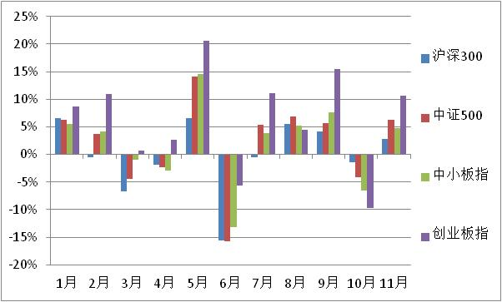 |  | 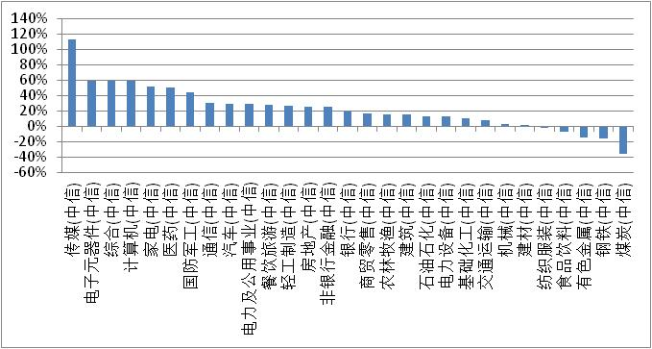
来源：凯石财富工场
        - 在今年“成长+主题”结构牛市中，领跑的对冲基金既有敢于重仓集中题材股从而借机翻身的“胆大”型，也有兼顾择时、业绩穿越牛熊长期稳定的“心细”型。而前者历史净值往往波动较大，胜败很大程度取决于大环境顺遂与否，后者则对管理人提出更高要求，需具备较强的事件敏感性和择股、选时能力，在对行业公司基本面判定基础上实现对投资机会的及时介入、及时撤离。事实上，好的市场背景只是获得好业绩的部分原因，对国内对冲基金而言，更重要的是投资标的的选择以及买入标的的最佳时机。
          - “胆大”型以集中持股、重仓中小盘题材股为典型做派，如新价值、鸿逸、金河、龙腾等管理人产品，今年11个月来回报率在50%~110%，成绩赚足眼球，但波动偏高且部分产品长期低于面值，在凯石工场对冲基金风险评价中均被评定为“高风险”等级。
          - “心细”型多以选股能力著称，且擅以择时辅助，通过适时介入热点、动态调整组合标的从而平衡整体风险，如凯石工场研究人员今年以来主推的理成、世诚、展博、明曜、尚雅、鼎锋等，代表产品前11月累计收益在35%~50%区间。此类基金长期坚守自身风格，如鼎锋专注于挖掘成长领域，尚雅扎根于新兴产业板块，明曜以投资实业眼光甄选高成长龙头企业等等；并且在追求超额收益同时更能够兼顾风险，因而风险收益配比效果较佳，上述管理人的代表产品近一年风险调整后收益（夏普比率）在1.75~3.08范围，远高于对冲基金行业平均值0.92。尽管回报率不及“胆大”型抢眼，但“心细”型对冲基金的综合能力显然更胜一筹。
图表3：1~11月对冲基金收益率前20
产品简称 | 投顾简称 | 策略类型 | 今年以来  收益率 | 单位净值 | 最新净值日 | 成立以来  收益率 | 成立日期 | 信托公司
创势翔1号 | 创势翔投资 | 股票多头策略 | 120.26% | 1.7898 | 2013-11-20 | 78.98% | 2012-04-26 | 粤财信托
鸿逸1号 | 鸿逸投资 | 股票多头策略 | 111.40% | 1.0386 | 2013-11-29 | 3.86% | 2010-12-16 | 长安信托
泽熙3期 | 泽熙合伙 | 股票多头策略 | 91.27% | 1.2589 | 2013-11-29 | 178.36% | 2010-07-07 | 山东信托
金河新价值成长一期 | 金河投资 | 股票多头策略 | 86.45% | 0.8845 | 2013-11-18 | -10.79% | 2010-11-19 | 中融信托
龙鼎3号 | 龙鼎投资 | 股票多头策略 | 78.79% | 1.2878 | 2013-11-28 | 28.78% | 2010-08-02 | 陕国投
天信超安08-2-11 | 旭诚资产 | 股票多头策略 | 71.81% | 1.7181 | 2013-11-29 | 71.81% | 2013-01-14 | 天津信托
添富2号 | 宜昌中冠投资,嘉伦投资 | 事件驱动策略-  定向增发 | 66.77% | 1.6677 | 2013-11-29 | 66.77% | 2013-02-17 | 华融信托
恒盈复利增长1号 | 恒盈投资 | 股票多头策略 | 65.89% | 1.1393 | 2013-11-29 | 13.93% | 2011-07-28 | 长安信托
理成风景2号 | 理成资产 | 股票多头策略 | 58.56% | 1.6563 | 2013-11-29 | 65.63% | 2009-09-15 | 华润信托
龙腾证券 | 龙腾资产 | 股票多头策略 | 56.45% | 1.2643 | 2013-11-05 | 26.43% | 2008-01-23 | 华润信托
恒意投资1号 | 恒意投资 | 股票多头策略 | 56.45% | 1.5645 | 2013-11-29 | 56.45% | 2013-04-23 | 长安信托
世诚扬子3号 | 世诚投资 | 股票多头策略 | 55.42% | 1.5721 | 2013-11-29 | 57.21% | 2010-12-30 | 中融信托
沃胜1期 | 沃胜资产 | 股票多头策略 | 54.99% | 1.2292 | 2013-11-29 | 22.92% | 2010-12-02 | 中信信托
朴道一期 | 朴道投资 | 股票多头策略 | 54.94% | 1.3367 | 2013-11-29 | 33.67% | 2011-03-16 | 中融信托
穿石一号 | 穿石投资 | 股票多头策略 | 54.26% | 1.4329 | 2013-11-29 | 43.29% | 2010-05-21 | 重国投
鼎萨1期 | 鼎萨投资 | 股票多头策略 | 54.23% | 1.5668 | 2013-11-27 | 56.68% | 2012-06-11 | 山东信托
瑞象Alpha | 瑞象投资 | 股票多头策略 | 53.98% | 1.2705 | 2013-11-05 | 27.05% | 2009-04-30 | 华润信托
新价值15期 | 新价值 | 股票多头策略 | 51.38% | 1.3196 | 2013-11-29 | 31.96% | 2010-09-02 | 兴业信托
博弘21期 | 博弘数君 | 事件驱动策略-  定向增发 | 50.69% | 1.2257 | 2013-11-29 | 22.57% | 2011-05-27 | 外贸信托
博颐稳健1期 | 博颐资产 | 股票多头策略 | 49.33% | 1.5400 | 2013-11-29 | 54.00% | 2009-09-30 | 华润信托
注：同一管理人仅列示今年以来收益率最高产品。
来源：凯石财富工场
对冲各策略比拼，定向增发一马当先
        - 从对冲基金各策略角度衡量，今年最吸引人眼球的当属高风险类别中的事件驱动-定向增发策略。该策略投资者以至多90%的市价参与上市公司的定向增发，获取股价上涨收益和定增折价收益。凯石工场统计范围内的23只定增产品11个月平均涨幅32.73%，其中有13只属博弘数君系列产品，采取复制策略，以50%左右的年内收益齐齐跻身涨幅榜第18位。不过近期博弘核心人物刘宏已离职，其产品后续如何尚待考察。值得注意的是，定向增发股票有一年的锁定期，面临着较大的流动性风险；股票的走势会直接影响基金的收益，去年定增市场的整体低迷造成多数定增对冲基金大幅折损，风险水平在各策略中居高不下。
        - 在低风险策略类型中，相对价值套利和市场中性平均涨幅在9%上下，属于“性价比”理想的品种。两种策略都力求相对市场保持中性，其中相对价值策略旨在获得ETF、分级基金、股指期货的定价偏差带来的套利收益，而市场中性策略收益来源于选股的超额收益。而固定收益策略囿于今年债市的急转直下，盈利水平尚不及定存。
图表4：1~11月对冲基金各策略涨跌幅对比（少于3只的策略类型暂不统计）
策略类型 | 今年以来  平均收益 | 产品  数量 | 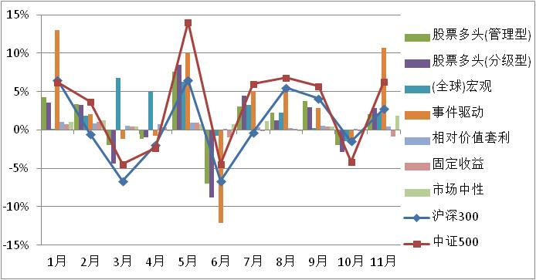
股票多头策略-管理型 | 15.20% | 716
股票多头策略-分级型 | 11.01% | 34
事件驱动(含大宗交易、定向增发) | 32.73% | 23
(全球)宏观 | 28.67% | 6
相对价值套利 | 9.32% | 6
市场中性 | 8.39% | 18
固定收益 | 1.01% | 21
来源：凯石财富工场

二、2014年投资环境展望：改革政策落实，利率压制股市
宏观经济：延续稳定增长，改革兼顾风险
        - 十八届三中全会绘制了中国经济的长远发展蓝图，中央经济工作会议则明确了2014年经济增长的具体路径，核心内容可概括为“推进改革兼顾风险防范”。综合国内外政治经济环境，凯石工场预计2014年国内经济总体增长有望保持稳定，其中受改革影响的投资或将放缓，但全球经济复苏有望带来出口温和增长，同时在消费升级背景下的消费增速有望稳中有升，全年GDP增长预计在7.5%上下，与2013年基本持平，经济结构实现适度调整。
          - 出口有望随全球经济复苏温和增长。今年下半年来，我国出口形势总体持续好转，尽管存在人民币升值下热钱流入的因素。其中，对美欧日等发达经济体的出口呈现较为持续的增长势头，对新兴经济体出口则出现一定分化，如对俄罗斯、巴西等总体保持增长，对其他新兴或发展中经济体则出现下滑。在全球经济2014年或将整体温和改善的预期下，外部需求尤其是发达经济体需求上升，加之政府又将通过多重举措推进外贸的转型升级，2014年中国出口有望保持增长。不过，考虑到对部分新兴或发展中经济体出口的下降，以及劳动力成本上升和人民币升值的影响，出口增长预计幅度有限。
          - 改革影响下投资恐将放缓。全国固定资产投资(不含农户)前11月同比增长19.9%，全年基本保持稳步回落趋势。2014年，固定资产投资增速预计将进一步小幅放缓。一方面，改革的重要目标就是要改变依靠投资和出口拉动的经济增长方式；另一方面，在地方政府财政压力、高资金成本压力、资金供给压力等综合作用下，基建投资和房地产投资预计将小幅下滑（地产新开工面积下滑印证了这一判断），制造业则在产能过剩和资金成本压力下恐将低位徘徊；另外，尽管政府鼓励民间投资并将一些垄断领域向民资开放，但真正激活民间投资尚需时日。相较而言，受益改革推动，基建投资中的棚户区改造、中西部地区铁路建设、市政基础设施（如城市管网）和地铁公共交通建设等以及服务业投资，有望保持或加速增长。
图表5：中国进出口同比增长情况 |  | 图表6：固定资产投资增长情况（累计同比）
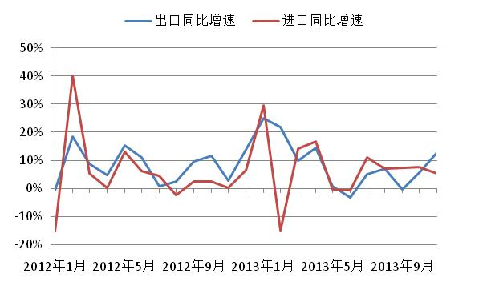 |  | 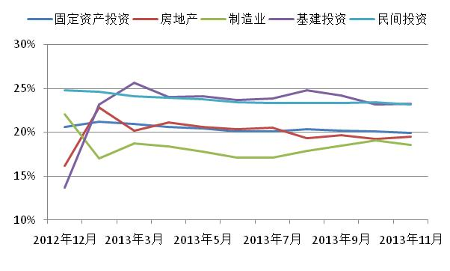
来源：凯石财富工场 wind
          - 低基数以及消费升级促进消费稳中有升。1~11月，社会消费品零售总额211320 亿元，同比增长13.0%，尽管这一数字略有回落，但下半年来持续增长趋势良好，且必需消费增长稳定的同时可选消费增长加速。其中，限制三公消费、上半年收入增速下降是抑制今年消费增长的主要因素。不过，2013年相对较低的基数为2014年消费增速的提升留下了空间，同时国内外经济形势企稳以及收入增速提升下的消费升级（如文化娱乐、医疗保健、居住出行等），将共同促进明年消费增速的稳中有升。
图表7：社会消费品零售总额增长情况 |  | 图表8：GDP增长情况
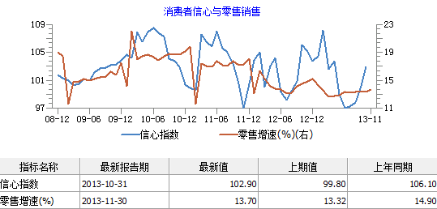 |  | 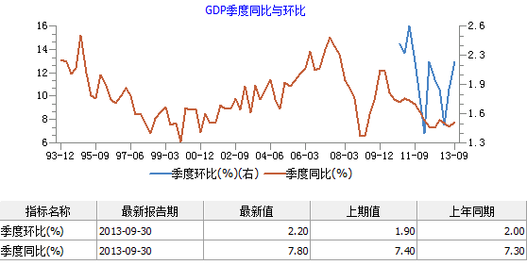
来源：凯石财富工场 wind
        - 物价方面，预计2014年以猪肉为代表的食品价格或将温和上涨，上半年或更为显著，劳动力成本上升、房价上涨亦将对物价起到一定的推动作用，但在产能过剩以及需求不足的情况下，生产资料价格或将保持稳定。综合来看，预期全年CPI涨幅在3%~3.2%上下，通胀比较温和，其中上半年通胀压力高于下半年。货币政策方面，中央经济工作会议明确指出，2014年继续实施积极的财政政策和稳健的货币政策，但同时也提到“增强调控的针对性、灵活性、前瞻性，处理好保持经济平稳较快发展、调整经济结构、管理通胀预期的关系”，且金融风险亦将继续束缚央行手脚。综上分析，我们预计2014年整体上将继续延续紧平衡的货币政策。
图表9：CPI与PPI走势情况 |  | 图表10：广义货币供应量变化情况
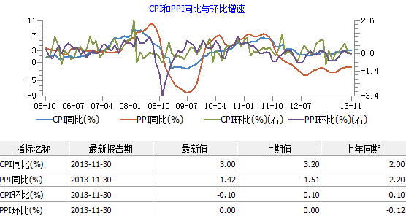 |  | 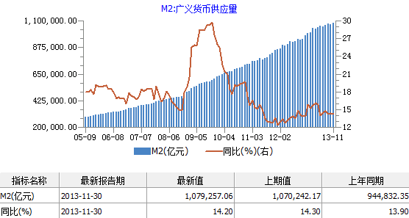
来源：凯石财富工场 wind
A股环境：利率遏制市场，系统性机会有限
        - 经过6年的熊市，上证综指目前的市盈率不足10倍，已低于1995年和2005年的熊市低点，A股的吸引力非常明显。然而在企业盈利增长稳定但有限、市场利率居高不下、流动性供应并不乐观等多重因素制约下，2014年恐仍难以出现显著的系统性机会。当然，估值支撑下的主板市场向下波动空间亦有限，预计上证指数核心波动区间在2000~2400。
          - 在宏观基本面总体保持平稳、经济结构适度调整的背景下，A股上市公司盈利水平预计基本稳定，目前市场一致预期2014年整体盈利增速在10%上下。
          - 无论横向还是纵向比较，A股市场尤其是主板市场的估值水平处于历史低位，但在紧平衡的货币政策以及金融机构去杠杆的背景下，市场实际利率水平或继续处于高位，主板市场的估值也将继续受到压制。另外，在创业板与主板市场估值分化严重、IPO重启且新规实施冲击成长股高估值水平的情况下，以创业板为代表的估值过高的成长股，还将面临局部的估值压力。
          - 流动性方面，考虑到紧平衡的货币政策、金融机构去杠杆、QE退出的冲击、IPO重启分流等多重因素，2014年A股市场的总体流动性至少在上半年恐难言乐观。
图表11：A股市场主要指数市盈率比较
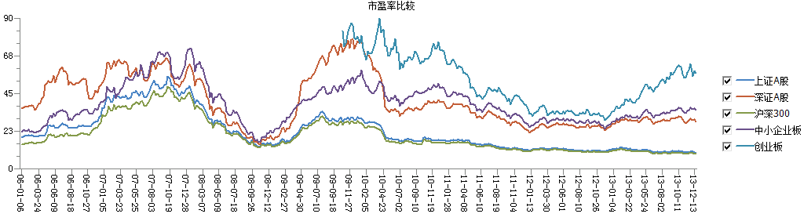
来源：凯石财富工场 wind
投资主旋律：新兴成长整装待发，主题投资唱响全年
        - 2013年一路高歌猛进后，高估值成长股显然需要偃旗息鼓一段时日，面临的风险包括实际盈利增速难以消化当前估值水平、IPO开闸与新三板扩容可能造成分流、风险偏好阶段性下移等，预计2014年中小盘难以重现今年的疯狂。但从中长期看，代表“中国梦”的新兴成长板块依然是转型期重点的投资方向，其战略配置价值有望持续存在。今年新兴成长板块更多靠估值扩张，明年估值继续大幅扩张可能性很低，待年报业绩风险释放的去伪存真过程之后，具备业绩支撑、受政策引导有超预期可能的新兴成长个股将再度迎来投资时机。从配置需求角度，我们阶段推荐大众消费品领域的农业、医药、食品饮料等稳健成长板块，兼具景气度与估值优势。
        - 2014年最大看点无疑是改革政策的落实，“主题投资”料将成为年度关键词。改革蕴含的增长潜力将使相关主题保持活跃，源源不断为市场输入结构性机会。我们认为未来改革主题的布局领域包括军工安防（包括国防安全、信息安全、消费安全）、土地改革、金融改革、国企改革、破除垄断及资源价格改革（重点在民营金融、油气、医院、传媒、环保等领域）、生态环保（环保产业链、中游或受益于过剩产能淘汰的结构性机会）以及自贸区相关概念等。
        - 然而，改革并非一蹴而就，红利的释放亦会是缓慢而长期的过程。鉴于相当部分被寄予厚望的受益行业和企业估值相对较高，市场氛围需要改革措施的逐步落实来维护和增强，而政策一时的偏差或低于预期都将带来市场情绪的剧烈波动，进而引起相关板块的大幅震荡，正如2012年金融改革主题与今年的上海自贸区，至后续具体政策落实阶段板块股价表现反而远低于市场预期。凯石工场预计，2014的主题投资年无论是机会的演绎还是风险的释放，都将呈现频繁、脉冲式特征，同时各板块间的轮动亦将加快。这意味着基金管理人对机会的把握能力将遭遇更高挑战。
三、2014年对冲基金投资策略：超额收益靠择时，多选分散控风险
1.择时大有用武之地，选股赚钱难度不小
        - 2014年我国宏观经济延续稳定增长，利率将继续抑制股票估值，A股缺乏系统性行情启动条件，但受益于经济转型的板块景气度有望持续，主题投资大概率将贯穿全年，市场料仍将以结构性行情主导。然而正如前文所述，2014预计主题热点轮动提速、板块内部估值分化，对管理人的机会把握能力提出更高要求，今年依靠重仓押中成长股狠赚了一笔的“胆大”型对冲基金恐难再续辉煌，反而容易自伤其身，在泡沫挤出风险释放之时遭受损失。
        - 择时能力则在2014年凸显出必要性。一方面，明年的投资主题无论机会还是风险均有可能呈现频繁、脉冲式特征，且各板块间的轮动加快；另一方面，在债市持续调整、收益率高居不下的情况下，2014年资本市场或将迎来一两波大类资产配置机会。在此前提下，长久以来在对冲基金投资中扮演配角的择时能力将在明年“迎来春天”，无论是股债间的大类资产配置，还是主题概念板块之间的灵活切换，都将为基金贡献超额收益，甚至成为推动业绩的主力。
        - 综上，凯石工场建议投资者在2014年的对冲基金组合构建中，以管理人的择时能力作为核心筛选条件，而选股能力作为辅助因素，仅关注选股效果经过长期检验者而规避胆大押股的做派；同时建议有一定能力的投资者可密切跟踪主题的轮动切换，动态调整基金组合中不同风格及投资偏好的品种配置比例，即以投资者的“择时操作”来主动把握机会、防控风险。
1.1择时为核心，踏准节奏攫取超额收益
        - 长期以来，国内对冲基金一直以选股能力论英雄，这是由自身显著的中小盘成长风格与近年来市场结构特征等因素共同决定的。然而盘点近三年、近五年的业内长期领军人物不难发现，择时能力是在对冲江湖“活得好并且活得久”的必备技能。理想的择时型管理人须高瞻远瞩地预判并把握趋势、对事件有较强敏感性，选股基础上的择时更要求在对行业公司基本面判定基础上实现对投资标的的及时介入、及时撤离。结合对明年主题热点涨退迅疾、或有大类资产配置时机的预期而言，优秀的择时型产品在2014年的对冲基金组合搭建中应作为核心品种配置，从而为投资者实现攫取超额收益的目标。
        - 凯石工场用近三年的对冲基金数据通过T-M模型测算选股、择时指标，圈定出择时型基金群体，并结合凯石对冲基金评级结果，进一步筛选出主动择时效果较佳、长期（三年期）被评为“五星级”的择时型对冲基金管理人：展博，博颐，理成，世诚，和聚。就各阶段业绩及风险调整后收益指标来看，以上5位管理人长期表现出相对优势的择时操作能力（其中部分已有很好的选股能力），其代表产品可作为2014年对冲基金组合的核心配置。
图表12：择时型管理人代表产品各阶段收益情况
择时型管理人  代表产品 | 今年以来 |  | 近三年 |  | 凯石工场  三年期  管理人评级
择时型管理人  代表产品 | 收益率 | 相对沪深300  超额收益 | 收益率 | 相对沪深300  超额收益 | 凯石工场  三年期  管理人评级
华润信托•展博1期 | 28.50% | 37.26% | 51.03% | 75.37% | ★★★★★
华润信托•博颐稳健1期 | 49.33% | 58.09% | 27.88% | 50.13% | ★★★★★
深国投•理成风景1号 | 36.24% | 45.01% | 18.92% | 41.17% | ★★★★★
中融-世诚扬子二号 | 32.52% | 41.29% | 27.32% | 49.57% | ★★★★★
中信信托•和聚1期 | 28.36% | 36.98% | 7.08% | 30.74% | ★★★★★
行业平均值 | 15.01% | 24.17% | -4.76% | 19.32% | ——
注：仅针对股票多头策略对冲基金
来源：凯石财富工场
1.2选股为辅助，货真价实方能不惧时局
        - 选股能力在2014年退居辅助地位，主要原因在于选股制胜的难度大幅提升。随着股价高涨后估值水平的高企，以及时间推移下伪成长股逐步露出“狐狸尾巴”，成长股/主题投资内部行情恐将分化，大小盘股间的风格轮换也将随之让位于业绩增长。这意味着明年只有真正具备良好业绩及估值优势的个股才有可能进一步创出新高，对选股型管理人的能力提出严峻考验。靠“胆大”重仓豪赌的时代一去不复返，而潜心挖掘质地优良个股、坚持基本面驱动投资并注重风控的“货真价实”型择股选手，业绩必然经得起时间检验，具备穿越牛熊的长期稳健定力，方能入选2014年对冲基金投资组合。对于这些真正的选股型管理人，投资者无需担忧择时，可在时局瞬息变动中相对放心地持有。
        - 凯石工场通过量化方式对众多选股型管理人长期持续的选股效果进行比较，甄选出近一年、近两年、近三年各考察期内风险调整后收益（夏普比率）排名均在同业前1/3，并且长期（三年期）被凯石评为五星级的产品，再结合凯石工场实地调研后的定性评价，综合评定出鼎锋、朱雀、明曜、泽熙、景林、精熙这6家管理人及其代表产品。鉴于这部分产品具备稳固的选股竞争力和良好的业绩持续性，投资者可将其作为2014年以至长期对冲基金组合的战略配置品种，进行持续投资。
图表13：选股型管理人代表产品各阶段收益情况
选股型管理人  代表产品 | 近一年 |  | 近两年 |  | 近三年 |  | 凯石工场  三年期  管理人评级
选股型管理人  代表产品 | 夏普比率 | 排名 | 夏普比率 | 排名 | 夏普比率 | 排名 | 凯石工场  三年期  管理人评级
交银国信•鼎锋成长一期 | 1.89 | 65/733 | 1.61 | 11/652 | 0.44 | 44/449 | ★★★★★
联华信托•朱雀18期(大消费行业精选) | 2.43 | 16/733 | 1.09 | 56/652 | 0.32 | 49/449 | ★★★★★
中信信托•明曜1期 | 2.35 | 20/733 | 0.87 | 91/652 | 0.53 | 38/449 | ★★★★★
山东信托-泽熙瑞金1号 | 1.56 | 145/733 | 1.58 | 12/652 | 1.67 | 2/449 | ★★★★★
深国投•景林丰收 | 1.37 | 205/733 | 0.92 | 72/652 | 0.53 | 39/449 | ★★★★★
中融-精熙2期 | 1.59 | 137/733 | 0.67 | 134/652 | 0.49 | 41/449 | ★★★★★
注：仅针对股票多头策略对冲基金
来源：凯石财富工场
2. 提升进攻性，主题投资“大消费+改革”
        - 从提升组合进攻性的角度，凯石工场建议投资者可在2014年顺应“主题投资年”的特点，在遵循核心配置逻辑的基础上提高组合中擅于捕捉热点、投资偏好契合市场特征的产品配置比例，从而有效提高组合向上波动的弹性。同时建议密切跟踪主题的轮动情况，动态调整组合中不同风格及投资偏好的品种比例，即以投资者的“二度择时”来实现主动出击、防控风险的目标。
        - 2014年被誉为“主题投资年”。就盈利增长角度来看，与2013年以电力、钢铁、石化、地产、可选消费等行业拉动上市公司整体的盈利增长不同，2014年大众消费品（如农业、医药、食品饮料等）以及部分制造业（如家电等）有望恢复增长。而且，在景气度回升的同时，上述行业的估值处于相对合理水平。从改革主题角度出发，重点关注军工安防、国企改革、金融改革、土地改革、资源改革、自贸区等等领域。凯石工场在对冲基金中甄选出部分重点投资上述领域的绩优品种，包括联华信托•朱雀18期(大消费行业精选)，以及专注新兴产业大消费板块的尚雅、淡水泉、鼎诺等管理人的代表产品。
3. 增强防御性，多选分散持有+策略平衡搭配
        - 尽管明年预计投资机会丰富，但轮动加快恐令热点“秒变风险”，结合央行严控融资总额下的流动性紧张，以及IPO重启和中小盘股估值泡沫挤出等因素，对冲基金组合的风险控制环节不可掉以轻心。凯石建议投资者在遵循核心逻辑进行投资的基础上，依据自身风险承受水平，采取“多选分散持有+策略平衡搭配”的方法，通过组合中产品数量、投资偏好、风格特征、风险水平和投资策略等的多样化，来达到降低组合投资风险敞口的目的。
        - 多选分散持有：投资者可在配置前文中凯石推荐产品的基础上，直接通过增加组合基金数量的方式，有效降低组合的贝塔系数和产品间相关性，达到适度分散组合风险的目标。针对市场节奏的变化也可结合自身对业绩波动的承受能力，阶段性地调整组合配置以规避风险。
        - 策略平衡搭配：对于风险偏好属于中低水平的投资者，2014年的对冲基金组合中可适当搭配多元创新策略品种，通过动态调整组合中中低风险产品以及与市场相关性极低的策略类型比例，从而中和组合风险。例如市场中性策略通过对冲操作降低产品贝塔值，以期达到最大限度规避系统性风险的效果；相对价值策略中的高频交易产品能够实现把握热点与及时止损并重；期现套利品种风控效果良好。具体产品方面，根据我们对管理人的持续跟踪了解，建议重点关注重阳携手国泰君安成立的市场中性策略产品“君享重阳阿尔法对冲一号”，以及尊嘉、盈融达等管理人旗下产品。固定收益策略因明年债市预计机会寥寥，配置价值不高。
四、2014年凯石工场核心对冲基金池
        - 展博：灵活投资、主动择时，整个投研团队在实际投资中对市场的敏感性较高，依据经济运行周期和基本面的变化判断市场运行趋势，选择契合当前市场环境的标的灵活投资。实际运作中更多关注短期投资机会，高频交易把握股价波动，并根据市场风格的变化调整自己的投资侧重点，积极参与事件驱动型的主题投资机会。对于灵活风格所伴随的潜在风险，公司主要通过仓位和止损来进行控制。
        - 博颐：坚持在基本面研究驱动投资的基础上进行组合管理，以追求收益/损失的最优化。目前旗下产品均采用完全复制策略。与短期投资机会相比，更重视对于具备中长期投资价值的行业个股的把握，因而持股期限往往较长。偏好消费、医药等成长性较好的行业。在对系统性风险的控制方面，博颐引入了股指期货空头头寸，特别是当前在对后市相对谨慎的判断下，通过股指期货空头降低了组合的净仓位水平。
        - 理成：比较重视自身投资理念、操作风格的持续性。始终遵循长期基本面驱动的价值投资理念，同时适当关注市场的短期博弈机会，操作风格适度积极，在把握中国经济转型脉络的基础上灵活配置。遵从严格的基本面驱动投资原则，选择具有良好基本面支撑、未来发展趋势向好的行业、股票进行投资。倡导用产业角度看问题，投资自己熟悉的领域，不太追逐市场热点，较少集中配置。
        - 世诚：专注投资长三角地区的代表中国经济发展方向的先进制造业、现代服务业、大消费行业以及新兴战略行业中的有品牌、有优秀管理能力、营销能力和自主创新能力的上市公司，公司投资领域与我国经济转型的大背景相契合。
        - 鼎锋：主张自主研究与卖方研究相结合，注重与上市公司或是同业基金进行沟通交流。所管理的产品投资标的主要来自于核心股票池，仅根据具体投资经理的风格差异而略有不同。坚持以价值投资为核心，适当参与主题投资机会，能够应对市场变化进行策略的灵活调整。而良好的选股能力和择时能力成就了其灵活风格在实际运作中的有效性。
        - 朱雀：注重个股选择，在所覆盖领域中挖掘投资机遇，选择优势公司分享长期可持续回报。比较强调风控，产品收益表现相对稳定，在震荡波动中践行了稳健的操作风格。公司投研团队实力较强，核心成员均有多年证券投资研究经验。
        - 明曜：倡导用实业投资的眼光选择投资标的，发掘在经济转型与结构调整中能够胜出的持续高成长的优势行业和龙头企业。股票仓位比较适中，不侧重做行业轮动和热点投资，主要选择自己了解、确定性较强的个股进行投资，通过前端投资标的的筛选在事前进行风险控制。
        - 景林：投资决定大多是基于对公司的基本面分析和股票的估值。对公司进行估值时注重的是其行业结构和公司在产业价值链中的地位，偏好进入门槛较高、与供应商和客户谈判能力强、且管理层积极向上且富有能力的公司。旗下产品中长期收益稳定。
        - 精熙：操作风格较为灵活，注重选股与选时的结合，坚持从宏观面、政策面、资金面和基本面等四个角度进行综合分析，择机配置股票资产，投资组合持股比较分散。
        - 尚雅：积极关注经济发展需要及政策支持下的战略新兴行业，通过配置相关产业背景的研究人员，对其中细分领域进行独立深入的分析，把握新兴产业当中的板块轮动行情。在公司内部推行“全员风控”，每个部门的风控员一旦在自己的范畴内发现风险都要第一时间提交风控报告。在净值管理上，也设置了强制的风控线。
        - 鼎诺：重视价值投资，以自下而上挖掘上市公司成长价值并长期持有作为核心投资理念。实际运作中，鼎诺也贯彻了这一理念，在核心股票组合的构建上强调基本面研究，致力于寻找公司质地优良、成长空间较大的优势股票，以分享其业绩上升带来的回报。在投资组合配置中，不论是行业还是个股投资方面涉足范围均较广，但对于核心领域投资相对集中，优选个股集中投资特征鲜明。当然，在自下而上选股的同时，公司也会结合市场趋势进行一定的阶段操作。
        - 重阳：综合类选手。崇尚中长期价值投资，将“发现并投资确定的低估成长公司”作为投资研究的第一目标。产品持股期限普遍较长，重点关注具有估值优势并且兼具持续成长能力的投资标的，通过挖掘被市场冷落的股票实现基于中长期判断下的逆向投资，行业配置和个股投资都相对集中，持股数量也比较有限。优秀的选股能力令集中投资效果理想，中长期收益稳定持续。2012年底，重阳联手国泰君安资管成立了“君享重阳阿尔法对冲一号”，开启对冲基金与券商资管合作先河。该产品采用市场中性策略，今年1~11月累计收益达47.22%。重阳作为管理人展现出精准的选股水平和果断的风控手腕。

特别声明：
本报告中的所有内容版权均属上海凯石财富投资管理有限公司（以下简称“本公司”），未经本公司事先书面授权，不得以任何方式修改、发送或者复制本报告及其所包含的材料、内容。所有本报告中使用的商标、服务标记及标记均为本公司的商标、服务标记及标记。如欲引用或转载本文内容，务必联络本公司研究中心并获得许可，并需注明出处为上海凯石财富投资有限公司研究中心，且不得对本文进行任何有悖原意的引用和删改。
本报告是基于已公开信息撰写，其所载资料的来源及观点的出处均被本公司认为可靠，但本公司不保证其准确性或完整性。本报告所载的资料、意见及推测反映本公司于最初发布此报告日期当日的判断，其所指的基金或者其他理财产品的价格、价值及投资收入可能会波动，在不同时期，本公司可发出与本报告所载资料、意见及推测不一致的报告。
本报告所载的除法律或规则规定必须承担的责任外，本公司不对因使用此报告的材料而引致的损失负任何责任。本报告不构成私人咨询建议，也没有考虑到个别客户特殊的投资目标、财务状况或需要。本报告所载的资料、工具、意见及推测只提供给客户做参考之用，并未作为或被是为出售或购买其他投资标的邀请或向他人做出邀请。

